السؤال الأول ضع علامة صح أمام العبارات الصحيحة، وعلامة خطأ أمام العبارات الخاطئة مع ذكر السبب:
1 - تقارب المستوى التكنولوجي بين الدول أساس لقيام التكتلات الاقتصادية واستمرارها.
............................................................................................................................................................................
2 - التكامل الاقتصادي بين الدول يقوم بطبيعته على التنوع
............................................................................................................................................................................
3 - القوة العسكرية أساس نجاح واستمرار أي تكتل اقتصادي
...................................................................................................................................................................
4 - تعد المفوضية الأوروبية الجهاز التنفيذي للاتحاد الأوروبي
............................................................................................................................................................................
5 - يحدد البرلمان الأوربي اتجاه وأولويات السياسة العامة للاتحاد
............................................................................................................................................................................
...................................................................................................................................................
6 - سياسة الرئيس جورباتشوف نجحت فى إيجاد نظام أكثر تطورًا
..............................................................................................................................................
7 - لحلف شمال الاطلسى عدة مجهودات فى حفظ السلام العالمى
............................................................................................................................................
8- نجحت سياسية جورباتشوف فى تطوير النظم السياسية والاقتصادية فى الاتحاد السوفيتى
............................................................................................................................................................................
9 – الصين والهند وسنغافورة من الدول الأفريقية الصناعية .
....................................................................................................................................................
10 – أول من طرح فكرة النظام العالمي الجديد هو الرئيس الأمريكي جورج بوش
....................................................................................................................................................
السؤال الثانى اختر الاجابة الصحيحة مما بين القوسين:
1 - يقوم الاتحاد الأوربى على ركيزتين هما.................. (القوة الاقتصادية والسياسية. - سيادة القانون وتحقيق الديمقراطية - سيادة الحكومة وتحقيق العدالة. - سيادة الدولة وتحقيق التكافؤ (.
2 - تعد المقومات .......... أهم المقومات التى تدفع أو تشجع على قيام التكتلات الاقتصادية هى المقومات:
(.الاقتصادية - . السياسية -. الجغرافية -. العسكرية )
3 - السوق المشتركة لشرق وجنوب إفريقيا تسمى …………….. (.النافتا -. الكوميسا -. الفاو -. الناتو )
4 - التجمع الكبير الذي يضم معظم دول أسيا والباسيفيكي يسمى ....................:
(.منتدى التعاون الاقتصادى - منتدى التعاون السياسى -. الاتحاد الاقتصادى الآسيوى-. منتدى التعاون العسكرى )
السؤال الثالث بم تفسر:1 - قيام التكتلات الاقتصادية؟
............................................................................................................................................................................................................................................................................................................................................................................................................................................................................................................................................................................
2 - يعد المجلس الأوربى قمة أجهزة الاتحاد الأوربى؟
............................................................................................................................................................................................................................................................................................................................................................................................................................................................................................................................................................................
3 – تتأثر العلاقات الدولية سلبا وإيجابا بعوامل كثيرة 0
............................................................................................................................................................................................................................................................................................................................................................................................................................................................................................................................................................................
السؤال الرابع ما النتائج التى ترتبت على:1 - اتساع حجم السكان بالنسبة لدول أعضاء التكتلات الاقتصادية؟
.....................................................................................................................................................................................................................................................................................................................................................................................................................................................................................................................................................................
2 - التكامل الذى تسعى إليه التكتلات الاقتصادية؟
.....................................................................................................................................................................................................................................................................................................................................................................................................................................................................................................................................................................
3 - تباين المستوى الاقتصادى والسياسى بين دول أوروبا
.....................................................................................................................................................................................................................................................................................................................................................................................................................................................................................................................................................................
4 - السياسة التى اتبعها الرئيس جوربا تشوف فى الاتحاد السوفيتى؟
.................................................................................................................................................................................................................................................................................................................................................................................................................................................................................................................................
السؤال الخامس ما العلاقة بين:1 - الخصائص الثقافية للدول - قيام التكتلات الاقتصادية؟
........................................................................................................................................................................................................................................................................................................................................................................................................................................
2 - توفر البنية الأساسية - التكتلات الاقتصادية؟
............................................................................................................................................................................................................................................................................................................................................................................................................................................................................................................................................................................
السؤال السادس دلل جغرافيًّا على صحة هذه العبارات:1 - تكوين التكتلات الاقتصادية يمر بعدة مراحل.
.....................................................................................................................................................................................................................................................................................................................................................................................................................................................................................................................................................................
2 - تتعدد المقومات التى ساعدت على قيام التكتلات الاقتصادية.
.....................................................................................................................................................................................................................................................................................................................................................................................................................................................................................................................................................................
3 - يتمتع سكان دول مجلس التعاون بخصائص مشتركة.
.....................................................................................................................................................................................................................................................................................................................................................................................................................................................................................................................................................................
4 - تبنَّى الاتحاد الأوربى عدة شروط.
.....................................................................................................................................................................................................................................................................................................................................................................................................................................................................................................................................................................
5 - تتعدد المقومات التى ساعدت على قيام تكتلات اقتصادية.
.....................................................................................................................................................................................................................................................................................................................................................................................................................................................................................................................................................................
السؤال السابع ماذا يحدث إذا :1 - تواجد حجم سكاني مناسب في الدول التي يضمها التكتل الاقتصادي.
.....................................................................................................................................................................................................................................................................................................................................................................................................................................................................................................................................................................
2 - عدم وجود قوة عسكرية لدى أعضاء التكتل الاقتصادي.
.....................................................................................................................................................................................................................................................................................................................................................................................................................................................................................................................................................................

السؤال الثامن قارن بين:1- من حيث: )أسباب نشأة الحلف - مقر الحلف(.
حلف شمال الأطلسى | حلف وارسو
السؤال التاسع بم تفسر:1 - لجأت كثير من دول العالم لتكوين أحلاف عسكرية
.................................................................................................................................................................................................................................................................................................................................
2 - نشأة حلف وارسو في مايو 1955 م؟
............................................................................................................................................................................................................................................
3 - ارتباط دول العالم مع بعضها فى منظمات وأحلاف دولية وإقليمية.
............................................................................................................................................................................
السؤال العاشر دلل جغرافيًّا على صحة هذه العبارات:1 - لحلف الناتو أثر دولى وإقليمى.
.......................................................................................................................................................................................................................................................................................................................................................................................................................................................................................................................................................................................................
3 - لحلف شمال الاطلسى العديد من المجهودات فى حفظ السلام العالمى.
..............................................................................................................................................................................................................................................................................................................................................................................
4 - تغيرات إستراتيجية حلف الناتو بعد انهيار حلف وارسو
..............................................................................................................................................................................................................................................................................................................................................................................

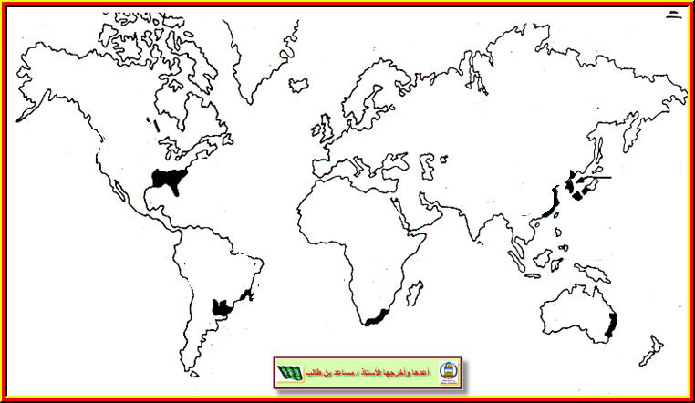
السؤال الحادي عشر
إمامك خريطة للعالم وضح عليها الاتى
1- مقر حلف الناتو
2- مقر مجلس التعاون لدول الخليج العربي
3- مقر حلف وارسو
4- المحيط الهادي
5- قارة استراليا

